济宁市司法局
2023年政府信息公开工作年度报告

本报告由济宁市司法局按照《中华人民共和国政府信息公开条例》（以下简称《条例》）和《中华人民共和国政府信息公开工作年度报告格式》（国办公开办函〔2021〕30号）要求编制。
本报告内容包括总体情况、主动公开政府信息情况、收到和处理政府信息公开申请情况、政府信息公开行政复议和行政诉讼情况、存在的主要问题及改进情况、其他需要报告的事项等六部分内容。
本报告所列数据的统计期限自2023年1月1日起至2023年12月31日止。本报告电子版可在“中国·济宁”政府门户（http://www.jining.gov.cn）网站查阅或下载。如对本报告有疑问，请与济宁市司法局联系（地址：济宁市崇文大道656号2105办公室联系，联系电话：0537-7710033）。
一、总体情况
（一）主动公开情况
2023年,济宁市司法局坚持以习近平新时代中国特色社会主义思想为指导，深入学习贯彻习近平法治思想，认真落实关于深化新时代政务公开的工作要求，加快转变政务公开职能，统筹政务公开和安全保密，坚持以公开促落实、助监督、强监管，有效提升政府公信力和执行力。今年在市政府信息公开平台主动公开政府信息91条，其中机构职能1条；领导信息1条；部门公文5条；本部门政策解读16条；部门会议及解读22条；市直部门预决算10条；行政权力30条，其他法定信息6条。
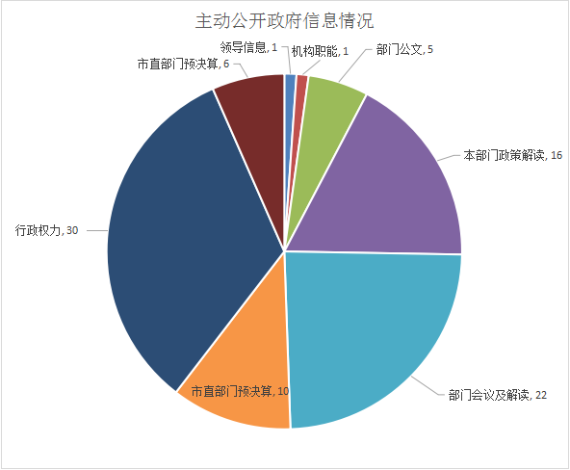

（二）依申请公开情况
规范政府信息公开申请接收登记、办理答复、归档等各环节工作流程，依法保障公众的申请权和救济权。
2023年，市司法局受理依申请公开3件，因政府信息依申请公开引起行政复议0件，行政诉讼0件。
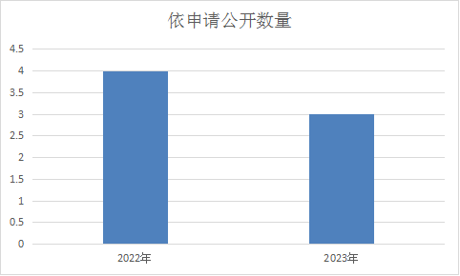

(三）政府信息管理情况
严格政府信息公开符合审批和发布流程，强化保密审查、法律审核机制，确保政府公开信息符合保密规定。公开信息涉及业务工作的事项，均及时与业务科室做好对接沟通，统筹考虑公开信息的社会效益，确保信息发布质量。建立健全计算机网络安全管理、舆情监测及应急处置等管理制度，定期对全局计算机设备进行维护、杀毒，切实为开展政府信息公开工作奠定良好的安全基础。
（四）政府信息公开平台建设情况
一是加大重点领域公开信息发布工作。根据工作部署和政务公开需求，着力加强服务类信息的发布工作。二是加大新媒体平台宣传服务先锋号的作用发挥。结合12.4宪法宣传月开展的一系列活动，创作发布了一批高质量宣传产品，切实发挥好微信公众号“法治济宁”宣传窗口的作用。三是强化部门网站运行管理。优化平台栏目，确保网站栏目设置合理规范，群众浏览信息方便快捷。
（五）监督保障情况
一是落实专人专岗，做好主动公开内容维护，加强信息公开保密审查。二是坚持服务便民，注重推动申请人合理诉求的实质性解决。三是加强业务培训，提升政务公开业务水平。
二、主动公开政府信息情况
第二十条第（一）项
信息内容 | 本年制发件数 | 本年废止件数 | 现行有效件数
规章 | 0 | 0 | 0
行政规范性文件 | 0 | 0 | 0
第二十条第（五）项
信息内容 | 本年处理决定数量
行政许可 | 0
第二十条第（六）项
信息内容 | 本年处理决定数量
行政处罚 | 6
行政强制 | 0
第二十条第（八）项
信息内容 | 本年收费金额（单位：万元）
行政事业性收费 | 0
三、行政机关收到和处理政府信息公开申请情况
（本列数据的勾稽关系为：第一项加第二项之和，等于第三项加第四项之和） |  |  | 申请人情况
 |  |  | 自然人 | 法人或其他组织 |  |  |  |  | 总计
 |  |  | 自然人 | 商业  企业 | 科研  机构 | 社会公益组织 | 法律服务机构 | 其他 | 总计
一、本年新收政府信息公开申请数量 |  |  | 3 | 0 | 0 | 0 | 0 | 0 | 3
二、上年结转政府信息公开申请数量 |  |  | 0 | 0 | 0 | 0 | 0 | 0 | 0
三、本年度办理结果 | （一）予以公开 |  | 3 | 0 | 0 | 0 | 0 | 0 | 3
三、本年度办理结果 | （二）部分公开（区分处理的，只计这一情形，不计其他情形） |  | 0 | 0 | 0 | 0 | 0 | 0 | 0
三、本年度办理结果 | （三）不予公开 | 1.属于国家秘密 | 0 | 0 | 0 | 0 | 0 | 0 | 0
三、本年度办理结果 | （三）不予公开 | 2.其他法律行政法规禁止公开 | 0 | 0 | 0 | 0 | 0 | 0 | 0
三、本年度办理结果 | （三）不予公开 | 3.危及“三安全一稳定” | 0 | 0 | 0 | 0 | 0 | 0 | 0
三、本年度办理结果 | （三）不予公开 | 4.保护第三方合法权益 | 0 | 0 | 0 | 0 | 0 | 0 | 0
三、本年度办理结果 | （三）不予公开 | 5.属于三类内部事务信息 | 0 | 0 | 0 | 0 | 0 | 0 | 0
三、本年度办理结果 | （三）不予公开 | 6.属于四类过程性信息 | 0 | 0 | 0 | 0 | 0 | 0 | 0
三、本年度办理结果 | （三）不予公开 | 7.属于行政执法案卷 | 0 | 0 | 0 | 0 | 0 | 0 | 0
三、本年度办理结果 | （三）不予公开 | 8.属于行政查询事项 | 0 | 0 | 0 | 0 | 0 | 0 | 0
三、本年度办理结果 | （四）无法提供 | 1.本机关不掌握相关政府信息 | 0 | 0 | 0 | 0 | 0 | 0 | 0
三、本年度办理结果 | （四）无法提供 | 2.没有现成信息需要另行制作 | 0 | 0 | 0 | 0 | 0 | 0 | 0
三、本年度办理结果 | （四）无法提供 | 3.补正后申请内容仍不明确 | 0 | 0 | 0 | 0 | 0 | 0 | 0
 | （五）不予处理 | 1.信访举报投诉类申请 | 0 | 0 | 0 | 0 | 0 | 0 | 0
 | （五）不予处理 | 2.重复申请 | 0 | 0 | 0 | 0 | 0 | 0 | 0
 | （五）不予处理 | 3.要求提供公开出版物 | 0 | 0 | 0 | 0 | 0 | 0 | 0
 | （五）不予处理 | 4.无正当理由大量反复申请 | 0 | 0 | 0 | 0 | 0 | 0 | 0
 | （五）不予处理 | 5.要求行政机关确认或重新出具已获取信息 | 0 | 0 | 0 | 0 | 0 | 0 | 0
 | （六）其他处理 | 1.申请人无正当理由逾期不补正、行政机关不再处理其政府信息公开申请 | 0 | 0 | 0 | 0 | 0 | 0 | 0
 | （六）其他处理 | 2.申请人逾期未按收费通知要求缴纳费用、行政机关不再处理其政府信息公开申请 | 0 | 0 | 0 | 0 | 0 | 0 | 0
 | （六）其他处理 | 3.其他 | 0 | 0 | 0 | 0 | 0 | 0 | 0
 | （七）总计 |  | 3 | 0 | 0 | 0 | 0 | 0 | 3
四、结转下年度继续办理 |  |  | 0 | 0 | 0 | 0 | 0 | 0 | 0
四、因政府信息公开工作被申请行政复议、提起行政诉讼情况
行政复议 |  |  |  |  | 行政诉讼
结果维持 | 结果  纠正 | 其他  结果 | 尚未  审结 | 总计 | 未经复议直接起诉 |  |  |  |  | 复议后起诉
 |  |  |  |  | 结果  维持 | 结果  纠正 | 其他  结果 | 尚未  审结 | 总计 | 结果  维持 | 结果  纠正 | 其他  结果 | 尚未  审结 | 总计
0 | 0 | 0 | 0 | 0 | 0 | 0 | 0 | 0 | 0 | 0 | 0 | 0 | 0 | 0
五、政府信息公开工作存在的主要问题及改进情况
2023年，济宁市司法局政务公开工作取得一定成效，但仍有不足之处，主要体现在：一是政策多元化解读工作仍需进一步加强，二是政策文件推送的精准性、便民性有待进一步提升。
济宁市司法局将根据山东省办公厅的总体部署和本市推进政府治理现代化的总体要求，加强全流程优化、全周期管理，推动政务公开从“管理驱动”向“需求驱动”转变，从“注重数量”向“注重质量”转变，从“公开即上网”向“公开即服务”转变，不断丰富政策文件的解读形式和解读内容，持续提升政策推送的准确性和可用性，跑好政务服务的“最后一公里”。
六、其他需要报告的事项
（一）依据《政府信息公开信息处理费管理办法》收取信息处理费的情况。
2023年济宁市司法局无收取信息处理费的情况。
（二）落实上级年度政务公开工作要点情况。
根据政务公开工作要点，结合工作实际和业务发展要求，大力加强组织领导，积极健全管理制度，狠抓工作落实，扎实推进政府信息公开工作，司法行政工作的透明度和影响力不断提高。建立完善信息公开工作制度、信息公开指南和政府信息主动公开基本目录编制制度，确保政府信息公开规范运行。按照“常规性工作按季度公开、固定性工作长期公开、临时性工作随时公开、应急性工作及时公开”的原则，实行事前、事中、事后全过程公开。全面保障群众的知情权、参与权和监督权，让司法行政权力充分在阳光下运行，最大程度的接受群众监督，使决策充分体现民意民情。
（三）人大代表建议和政协提案办理结果公开情况。
2023年度济宁市司法局收到5件人大代表建议，收到8件政协提案。高度重视建议提案的办理答复，努力做到沟通上积极主动、办理中注重质量、回复时严格程序，圆满完成了有关人大代表建议政协委员提案办理答复工作，截至目前办复率100%，满意率100%。
（四）年度政务公开工作创新情况。
建立信息公开常态化提醒机制。局机关各科室明确专人负责信息公开工作，建立常态化工作联系制度，形成上下联动、运转有序的信息公开工作机制。规范信息公开前置审查工作。对信息内容形成、发布工作各个环节,制定审核流程，严格落实“先审后发”制度，严把政治关、政策关、保密关、文字关，做到细致严谨、程序规范、层层把关、责任到人，进一步提升了信息公开的及时性、有效性。
（五）本行政机关政府信息公开工作年度报告数据统计需要说明的事项：无。
（六）本行政机关认为需要报告的其他事项：无。
（七）其他有关文件专门要求通过政府信息公开工作年度报告予以报告的事项：无。

